Kriterienbogen Entwicklung einer Lehrer/Innen- handreichung
Projekttitel: HALLI - BALLI

Studierende: Eligiusz Baier, Henrik Ernst, Mathias Fischer

Universität Leipzig, Sportwissenschaftliche Fakultät, Fachgebiet Schulsport, Sommersemester 2018
Kriterien

1. Kurzbeschreibung des Projektes – Vorüberlegungen 2
2. Lernziele 3
3. Bedingungsanalyse 3
4. Organisation 4
5. Lehrplanverortung 6
6. Anlagen 6

Kurzbeschreibung des Projektes – Vorüberlegungen

Thema: Klassische Brett- und Gesellschaftsspiele im Sportunterricht

Titel: HALLI – BALLI

Primäres Ziel: Verbesserung der Reaktionsschnelligkeit

Kurze Spielbeschreibung:
Das Spiel „HALLI – BALLI“ ist an die Idee des Spieles „HALLI – GALLI“ des Spieleverlags „Amigo“ angelehnt. Dieses Mengenwahrnehmungsspiel bildet die Grundlage und wird durch eine Laufstrecke um ein Wendemal, welche als Teamleistung erbracht werden muss, erweitert. Nach erfolgter Aufteilung der Spielteilnehmer in drei bis vier Gruppen findet sich je ein Spieler eines Teams am aufgebauten Spieltisch ein. Jeder Spieler am Spieltisch erhält die gleiche Anzahl an Spielkarten. Im Folgenden werden die verdeckten Spielkarten immer einzeln und nacheinander aufgedeckt. Die aufgedeckten Karten kommen immer auf einen eigenen Ablagestapel vor dem Spieler. Es werden so lange Karten aufgedeckt bis fünf gleiche Ballarten zu sehen sind, egal ob auf einer Karte oder in der Summe aus verschiedenen Karten. Ist dies der Fall soll schnellstmöglich die auf dem Spieltisch liegende Handpfeife betätigt werden. Danach rennen die Spieler am Spieltisch zu Ihrem Team und umlaufen gemeinsam ein aufgestelltes Wendemal. Für das richtige Drücken der Pfeife und für das Schnellste wieder am Startpunkt sitzende Team wird je ein Punkt vergeben. Die zu laufende Strecke kann durch den Einsatz von Sportgeräten erweitert werden.

Lernziele
Wissen (kognitiv):
- Die Schülerinnen und Schüler (im Folgenden: SuS) verstehen die grundlegenden Regeln des Spiels „HALLI – BALLI“ und können diese entsprechend anwenden.
Können (motorisch):
- Die SuS vervollkommnen ihre Hand-Augen-Koordination u.a. durch den Einsatz von verschiedenen Sportgeräten.
- Die SuS trainieren ihre Reaktionsschnelligkeit.
Werte (sozial):
- Die SuS schulen den respektvollen Umgang miteinander und verbessern ihre Teamfähigkeit.

Bedingungsanalyse

Jahrgangsstufe | 5 - 10
Gruppengröße | 4 Gruppen á 6 SuS
Vorkenntnisse | Umgang mit verschiedenen Sportgeräten (z.B. Dribbling mit unterschiedlichen Bällen, …)  sonst Keine weiteren Vorkenntnisse notwendig
Dauer / Zeit | ca. 10 bis 20 Minuten
Material | „Halli – Balli“- Kartenspiel  6 Kegel  1 Handpfeife  1 Hocker (Spieltisch)  (Je nach Schwierigkeit verschiedene Sportgeräte, Bälle)
Lernumgebung / Ort / Spielfeld | Spielfeldgröße mindestens 9m x 18m (Volleyballfeld)

Raumskizze:
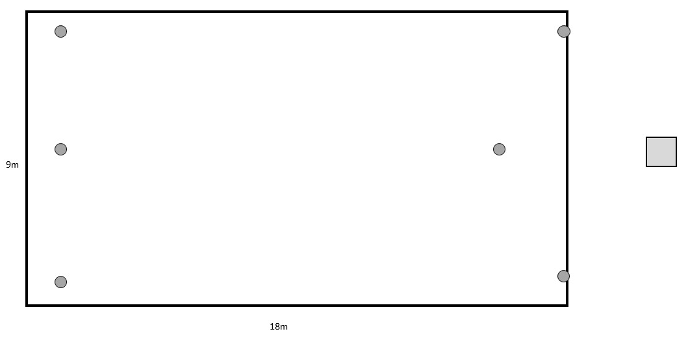

Organisation

Ablauf:
Nach der Einteilung in drei bis vier Gruppen finden sich die Spieler gruppenweise in Reihenaufstellung hinter einem der aufgestellten Kegel ein. Ein Spieler jeder Gruppe steht vor dem Spielleiter am Spieltisch. Die gesamten Spielkarten werden gleichmäßig unter den Spielern am Spieltisch verteilt. Jeder Spieler legt diese verdeckt auf einen Stapel vor sich. Die am Spieltisch befindlichen Spieler decken nun nacheinander im Uhrzeigersinn jeweils eine Karte mit dem Daumen nach innen auf und legen diese auf einen eigenen Ablagestapel vor sich. Die aufgedeckten Karten werden immer auf den gleichen Stapel gelegt. Es werden so lange nacheinander Karten aufgedeckt bis fünf gleiche Ballarten zu sehen sind, egal ob auf einer Karte oder in der Summe aus verschiedenen Karten. Ist dies der Fall soll schnellstmöglich die auf dem Spieltisch liegende Handpfeife betätigt werden. Der Spieler, welcher als Erstes regelkonform mit der Handpfeife pfeift, erhält für seine Mannschaft einen ersten Punkt. Bei regelwidrigem Pfeifen wird dem jeweiligen Team ein Punkt abgezogen.
Sofort nach dem regelkonformen Pfiff laufen alle Spieler vom Spieltisch schnellstmöglich zu Ihrem Team und reihen sich ein. Anschließend läuft jedes Team um das jeweilige Wendemal und setzt sich danach vor ihren entsprechenden Kegel. Das Team, welches als Erstes wieder in Reihenaufstellung sitzt, erhält einen weiteren Punkt. Danach setzt sich ein neuer Spieler an den Spieltisch und die Runde startet von Neuem mit einem neuen gemischten Kartendeck. Das Ziel des Spiels ist es, durch konzentriertes Mitdenken und schnelles Reagieren Punkte für sein Team zu sammeln.
Skizze zum Ablauf:
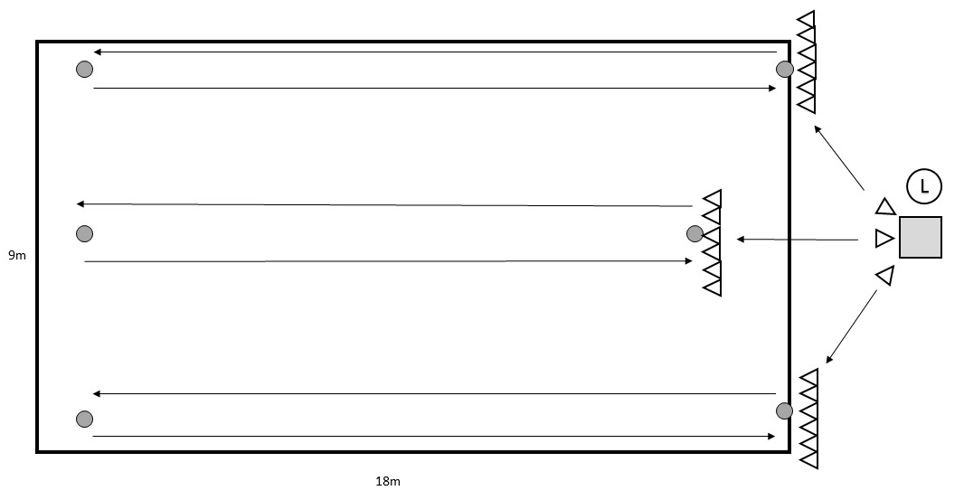
Variationen:
- Einsatz von Hindernissen in der Laufstrecke, welche übersprungen oder umlaufen werden müssen (z.B. Kegel, Kartons, Bodenmatten, etc.)
- Einsatz von Sportgeräten, welche während der Laufstrecke geführt, gedribbelt, sportartgerecht geführt oder festgehalten werden müssen (z.B. verschiedene Bälle, Sprungseile, etc.)
- Verlängerung der Laufstrecke, Erhöhung der Rundenanzahl um das jeweilige Wendemal
- Variation der Fortbewegungsart (z.B. Krebsgang, Vierfüßer-Gang, Seitstellschritte, Standsprünge, etc.)
- Spieler am Spieltisch läuft die Laufstrecke allein, alle anderen Teammitglieder verbleiben in Haltepositionen (Plank, Seitstütz, Stehen auf einem Bein, etc.)

Differenzierung:
- leistungshomogene Gruppen die sich während des Spiels herausbildenden starken Mannschaften erhalten erschwerte Bedingungen durch bspw. Änderung der Fortbewegungsart, Verlängerung der Laufstrecke, motorische Zusatzaufgaben, Zugabe von Sportgeräten die zusätzlich festgehalten/transportiert werden müssen, etc.
- leistungsheterogene Gruppen Gruppe darf entscheiden welche Halteposition durchgeführt wird während Spieler vom Spieltisch die Laufstrecke absolviert; Schüler dürfen zwischen drei festgelegten Haltepositionen selbst auswählen

Lehrplanverortung

Das hier entworfene „kleine Spiel“ ist eine geeignete Grundlage für den Einsatz zum Stunden-beginn und -abschluss. Somit ist hierbei eine Einordnung in den Bereich der Erwärmungs- und Cool-Down-Spiele möglich. Des Weiteren eignet sich es zum Einsatz im Bereich der Sportspiele, da es für eine spielerische Festigung der sportartspezifischen Fertigkeiten wie bspw. Dribbling im Basketball unterstützend wirkt. Darüber hinaus ist eine Verortung in den Bereich der Kooperationsspiele ebenfalls möglich.

Anlagen
56 Spielkarten insgesamt mit folgender Anzahl:
- 5 x 1 Ball pro Sorte (= 20 Spielkarten)
- 3 x 2 Bälle pro Sorte (= 12 Spielkarten)
- 3 x 3 Bälle pro Sorte (= 12 Spielkarten)
- 2 x 4 Bälle pro Sorte (= 8 Spielkarten)
- 1 x 5 Bälle pro Sorte (= 4 Spielkarten)

Hinweis: Alle hier verwendeten Bilder stehen unter einer CC0 Creative Commons Lizenz. Das heißt, sie sind für freie kommerzielle Nutzung und ohne Bildnachweis nutzbar. Sie stammen von www.pixabay.de.

Aus Gründen der leichteren Lesbarkeit wird auf eine geschlechtsspezifische Differenzierung, wie z.B. SpielerIn, SpielerInnen, SpielleiterIn und andere Fachgruppenbezeichnungen verzichtet. Entsprechende Begriffe gelten im Sinne der Gleichbehandlung für beide Geschlechter. In dem vorliegenden Arbeitsblatt wird durchgängig das generische Maskulinum benutzt. Im Sinne des Gleichbehandlungsgesetzes sind diese Bezeichnungen als nicht geschlechtsspezifisch zu betrachten.

